
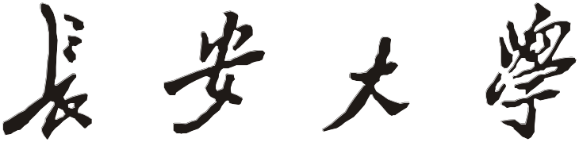

二 ○ 一 八 届 毕 业 设 计

基于视频的道路标线识别系统

学 院： 信息学院
专 业： 软件工程
姓 名： 穆蕾
学 号： 201424060231
指导教师： 王夏黎
完成时间： 2018年6月7日

二〇一八年六月

摘 要

随着社会智能化的不断提高，智能交通系统不断的在冲击着人们的生活。该系统不仅便利了人们的出行方式，而且也推动了相应技术的出现。道路标线识别就是其重要的一个模块。道路交通标线是利用字符印记，轮廓标志，各种箭头，各种线条，突起的路标等标志，将其印刷在交通道路上，用以向司机与路人传递各种交通信号，例如：指示，警告，禁止等交通信息。其作用是管制和疏导交通，可以与交警，标志配合使用，亦可以独立使用，为交通参与者提供有价值的信息，提高市民的安全率。
本文在综合多方面道路标线检测算法的情况下，突出了一种针对大多数道路标线算法。首先，对于普通的道路标线视频，利用OpenCV第三方库的基本方法提取出视频的每一帧，查看每一帧的基本特点，然后利用数字图像处理的基本方法对图像进行消噪，去除不必要的部分，然后取定一个合适的阈值对图象进行分割进而转化成二值图，由于图像中间会有些微的孔洞，所以利用四邻域或者八邻域方法对图像进行填充，消除内容中间的孔洞。之后，利用形态学方法，侵蚀与膨胀对图像进行消噪，然后得到基本完整的内容区域。对于标线识别方面，本论文采用模板匹配的方法，对每一帧经过处理的帧图像，在其中查找相似度最高的区域，然后将该区域截取出来，剩下的就是对该区域进行识别，对于斑马线和箭头来说，由于其特有的几何特征，采用扫描线扫描的办法，来判断标线的类型，从而对该视频中的所以的道路标线进行识别。
本论文涉及的技术包括，图像增强，图像灰度化，图像二值化，感兴趣区域处理，图像填充，形态学处理，模板匹配技术，及其标线的几何特征识别技术，并且提出了一种适用于大多数道路的车道标线识别算法。

关键词：道路标线识别算法，数字图像处理方法，智能交通系统

ABSTRACT

With the continuous improvement of social intelligence, intelligent transportation systems are constantly impacting people's lives. This system not only facilitates the way people travel, but also promotes the emergence of corresponding technologies. Road marking is an important module. Road traffic markings are printed on traffic roads using signs such as character prints, outline signs, various arrows, various lines, and raised road signs to convey various traffic signals to drivers and passersby, such as: Warning, prohibiting other traffic information. Its role is to regulate and regulate traffic, can be used in conjunction with traffic police and signs, and can also be used independently to provide valuable information for traffic participants and improve the safety of the public.
This article highlights an algorithm for most road markings in the context of comprehensive multi-faceted road marking detection algorithms. First, for ordinary road marking video, use the basic method of OpenCV third-party library to extract each frame of the video, view the basic characteristics of each frame, and then use the basic methods of digital image processing to denoise the image, remove the The necessary part, and then set a suitable threshold to divide the image and then converted into a binary image, because the image will have a slight hole in the middle, so use the four-neighbor or eight-neighborhood method to fill the image, eliminating the middle of the content Hole. Afterwards, the morphological method, erosion and expansion are used to denoise the image and then a substantially complete content area is obtained. For the recognition of reticle, this paper uses the template matching method to find the region with the highest degree of similarity in each processed frame image of each frame, then cuts out the region, and the rest is to identify the region. For zebra crossings and arrows, because of their unique geometric features, scanline scanning methods are used to determine the type of reticle and thus the road markings in the video are identified.
The techniques covered in this dissertation include image enhancement, image graying, image binarization, region of interest processing, image filling, morphological processing, template matching techniques, and the identification of the geometric features of their reticle. A lane marking algorithm that is suitable for most roads.

KEY WORDS： Road marking recognition algorithm, digital image processing method, intelligent traffic system

目录
第一章 绪论 1
1.1 研究背景及意义 1
1.2 国内外研究现状 1
1.2.1 国外研究现状 1
1.2.2 国内研究现状 2
1.2.3 研究现状评述 3
1.3 本文研究内容 3
第二章 相关理论及其环境配置 5
2.1 图像检测技术 5
2.1.1 基于阈值的目标检测 5
2.1.2 基于边缘信息的目标检测 6
2.2 图像识别技术 7
2.3 道路标线检测算法 8
2.3.1 图像增强 8
2.3.2 图像灰度化 9
2.3.3 图像二值化 9
2.3.4 图像填充 9
2.3.5 形态学处理 9
2.3.6 模板匹配 10
2.4 道路标线识别算法 11
2.4.1 面积过滤 11
2.4.2 计算标线宽高比 11
2.5 平台工具介绍 11
2.5.1 Qt工具介绍 11
2.5.2 OpenCV介绍 12
2.6 开发环境搭建 12
2.6.1 下载Qt安装包 12
2.6.2 下载OpenCV源码 12
2.6.3 新建项目 13
第三章 软件设计与实现 14
3.1 软件设计流程 14
3.2 程序界面 15
3.2.1 程序检测标线时的界面 15
3.3 变量及函数解释 18
3.4 图像填充算法 19
3.4.1 流程框图 19
3.4.2 设计代码 20
3.5 识别斑马线 23
3.5.1 流程框图 23
3.5.2 设计代码 24
3.6 模板匹配箭头 26
3.6.1 流程框图 26
3.6.2 代码实现 27
3.7 判断上箭头 28
3.7.1 程序框图 28
3.7.2 代码实现 30
3.8 判断左右箭头 32
3.8.1 流程框图 32
3.9.2 代码实现 34
3.9 检测文字 35
3.9.1 流程框图 35
3.9.2 代码实现 36
第四章 结论与展望 39
致谢 40
参考文献 41

- 绪论
  - 研究背景及意义
印刷在道路上的各种线条，箭头，文字，界面风格大关，标志标牌实体的出现和功能组成的交通便利，易于使用的其它格式，颜色，并给予在汽车直观，交通标志的感觉尽可能快可移动驾驶员的愿景是捕捉和改变大脑交通信号控制行为，指导驾驶员驾驶状况良好，它将分为高速公路，公路自行车，行人，转弯车道，分道车，告知，行人，冲突，并确保驾驶的安全性在智能交通系统中，车道标线的检测是其主要的一个必须组成部分。
智能交通系统是集检测，识别，操作，通信，计算机等技术于一体的综合信息系统。准确识别地面标志是其研究内容之一。通过准确识别指标线，可以将准确的道路信息传达给司机和行人，使车辆能够在正确的管制区域内行驶。提高了行人的安全性。然而，很多驾驶员因为各种原因，未及时注意到道路标志信息，从而造成极大的交通事故。所以，标线的正确识别，能在某种程度上保障交通参与者的人身安全与财产安全，交通智能化是未来的发展趋势，识别道路的标线和障碍物是其研究的重点。所以，车道标线的正确识别，可以极大地促进智能车辆的发展，减少交通事故，极大地方便了人们。
总之，伴随着智能汽车的出现，能智能判断道路的标线不仅会极大地便利司机，而且会带动相关产业的发展，使社会信息化不断提高。
本文正是在这样的背景下，研究道路标线的识别算法。算法设计的复杂性在于拍摄视频的清晰程度，和当时的天气程度，光照影响，受到各种不确定因素的影响。地面交通标志的检测与辨认通过对地面交通标志的外部轮廓进行判断，取得了一定的成绩。通过背景差算法计算出每帧图像与背景的不同，找出标线的位置，然后通过模板匹配算法判定类似度，如果大于某个阈值，则认为检测到标线，再通过其几何形状，再来判断标线的类别。针对实时性，实用性的考虑，道路标线的识别主要在保障准确率的前提下，采用简单的识别算法，降低算法的复杂度。采用图象匹配算法，进而降低算法复杂度，在保障辨认速度的前提下，通过结合先验知识的图像匹配的辨认判断方法，可以或许改善加强识别准确率，从而输出精确的指示信息，为智能系统实时输出准确的指导信息起着相当大的作用。

1.2 国内外研究现状

1.2.1 国外研究现状
1. Auto Vue 系统
美国的Iteris公司在19世纪就开始着手研究道路偏离预警系统，起名为Auto Vue LDW系统。它可由用户自由安装，主要组成部分是一个安装在汽车前面的摄像机，和一个播放提示信息的扬声器，和一个显示器及各种线缆组成。该系统通过实时检测路面图像，检测车辆与车道的相对位置，并计算出相对距离，将此距离与提前设置好的距离比较，如果小于报警距离，则扬声器发出报警信息，提醒司机对车辆进行调整，防止交通事故的发生。该系统广泛应用于欧洲以及北美的重型卡车公司如艾瓦客车、梅赛德斯，奔驰及曼卡车公司所接受，装配在其高端卡车系列产品上。
2. DSS 系统 (Driver Support System)
日本的DSS系统最早是由三菱公司所开发，19世纪90年代用于模型车。该系统是由照相机，扬声器和报警装置组成。相比于Auto Aue系统，DSS的系统摄像机安装在汽车的后视镜内。此外，该系统还安装了检测车辆状态和驾驶员驾驶情况的传感器，当车辆行驶时，摄像机采集车道标线并进行识别，同时，配合其他的传感器来判断车辆与车道的相对位置，并对驾驶员做出正确的提示。如果车辆偏离了车道，则报警装置对司机进行警示来谨慎开车，遇到极度危险的情况，该系统可以自动帮助驾驶员改变车辆轨迹，通过发出警示或者通过动力来扭转方向盘，来应对紧急情况。
3. STAR 系统
除上述系统之外，韩国也研究过这种系统，取名为STAR系统，它由摄像机，图像处理软件和中央控制器组成。摄像机安装在后视镜处，通过采集路面信息，利用图像处理软件来识别出车道标线，并且计算出车道的曲率半径等相关信息。此外，动力转动装置按照中央控制器的指示来对转向装置施加一定的力矩，使方向盘按照控制器的指示转向，另外，横摆角速度及时检测车辆行驶时的横摆角速度。综合上述，车辆的行驶轨迹完全是由传感器将信号传递到中央控制器，再由中央控制器进行处理，将产生的控制命令用来调整车辆的行驶轨迹，使车辆能够安全行驶。

1.2.2 国内研究现状
随着近年来我国对外开放的程度不断提高，国家不断加大对外学习程度。其中，智能交通系统是极其重要的一个模块，因为，汽车的不断普及使得交通拥挤，交通事故的问题不断突出，所以，急需要一种智能的交通管理装置来应对这种问题，因而，汽车的辅助驾驶系统的研究显得尤为重要。在国家的推动下，清华，国防科技大学相继做出了研究并且在该领域内做出了巨大的贡献。由于我国仍然是发展中国家，对智能交通系统的研究研发较晚，与发达国家相比仍然有相当大的差距。我国目前仍然没有投入商用的车道偏离系统。
于上世纪90年代，清华大学的智能与系统实验室开始研究智能车辆技术，并在98年研制出了第五代智能车，研发代号为“THMR-V”。该车是由三星SXZ6510七厢式货车改装而成，后备箱安装一个小型的发电机，作为车辆的电源，中心的座椅被拆除用来安装复杂多样的电子计算设备，另外，还安装了摄像机，GPS定位系统和雷达系统来获取外界的有用信息，中央处理器通过处理信息后产生控制命令来控制车辆前进方向。另外，可以改进相应的算法来加速处理过程，提高系统的实时性和高效性。
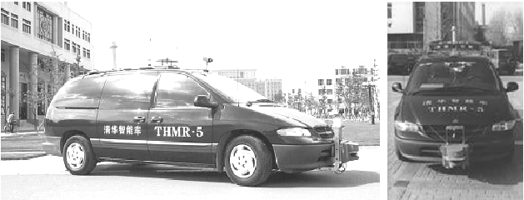
图 1-2-1 “THMR-V”智能车
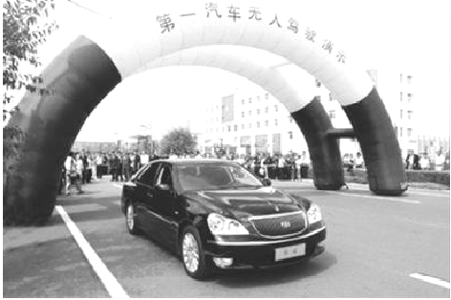
图 1-2-2 红旗HQ3无人车
国防科技大学自20世纪90年代中期以来，贺汉根教授和教授领导开发了无人驾驶汽车，并于2001年在中国的第一辆无人驾驶汽车中研发出了红旗HQ3型轿车,开发的无人驾驶系统针对复杂交通状况实现方向盘、油门和刹车的自动控制，在从长沙到武汉的行驶试验中平均行驶速度每小时 87 千米，并可以自主完成变道、超车等动作。

1.2.3 研究现状评述
目前研究的大多数的车道检测与识别系统，主要是解决了天气晴朗，道路标线清晰的情况，这种情况下检测系统能正确检测出道路标线，而且失误率比特殊情况下低，大多数车道检测系统的检测过程是先利用安装在车辆前挡风玻璃和后挡风玻璃的摄像机采集车道信息，然后利用数字图像处理，车辆工程，测控技术，模式识别等相关知识来进行识别标线类型和检测车辆相对于车道的相对距离，当相对距离小于警戒距离时，由报警装置进行警示驾驶员调整车辆行进方向，防止出现严重的交通事故。
该系统在运行过程中，尤其是在车道简单，天气晴朗，障碍物不多，标线清晰的道路上前进时，识别系统工作效果明显。当车辆严重偏移时，报警装置会及时警告驾驶员及时调整车辆方向，或者通过转动装置强制扭转方向盘，用来避免交通事故的发生。

1.3 本文研究内容
本文对基于视频的道路标线进行检测与识别，介绍了图像增强（图像的平滑处理，图像的二值化）及图像的区域分割，图像的区域填充，图像感兴趣区域（RIO）的处理，以及标线检测的算法。各章的内容安排如下：
第一章介绍了该课题研究的背景及意义，总结了道路标线检测的国内外的发展现状，并且浅述了现在标线识别系统的不足，并给出了期望，以及介绍了本论文章节的细节安排。
第二章介绍了图像增强，图像分割，图像填充的基本概念，图像模板匹配，图像的四邻域，八邻域的填充算法以及车道标线的识别算法，并介绍简单的数学表示，并且介绍了使用的平台及其工具。
第三章通过设计第二章所论述的算法，设计现实可用的软件来处理道路标线识别问题，并且对其重要的算法画出了流程框图并对其进行了详细的解释。
第四章高度总结了前文的研究内容和工作状况，并对以后的工作内容做出预测与判断。

- 相关理论及其环境配置

2.1 图像检测技术
图像感兴趣区域的特征提取是图像检测，目标模块位于原始图像中用于检测目标，需要进行特征提取，合成，最后将相应的算法进行分离，共用帧图像，帧图像检测是图像检测的主要方法，利用灰度图像信息对目标图像进行分割主要是以常见帧图像为主要检测方法，主要基于灰度阈值检测方法和基于边缘检测方法。多帧图像检测经由序列图像的转变特点实现对目标区域的提取，运动目标的检测。基于像素的方法、特征检测的方法和基于变换的方法是其主要的方法。

2.1.1 基于阈值的目标检测
由于目标灰度与背景灰度的差异很大，这是灰度阈值的图像分割的根据，通过选取一个最优的阈值将图像进行分割进而进行二值化，使得目标从背景中分离出来。显而易见，阈值的选择是图像分割过程的重中之重，同样也是目标检测的难点，如何能得到合适的阈值来进行图像分割，采用高效的技术的将目标提取出来，并消除或降低噪声的干扰，这一直是研究的目标与热点。根据阈值不同数量的选择可以分为单个阈值检测和多阈值目标检测。
单阈值目标检测适合于噪声少、亮度均匀、目标灰度和背景灰度相差较明显的情况。最经常使用的方法有直方图法、迭代分割法。直方图分析法是多种空间域处理技术的基础，在目标与背景灰度差值相当大的情况下，直方图会有显而易见的双峰现象，两峰之间的谷点即为最优阈值，这种阈值选取方法又称为峰谷法。峰谷法主要在理想情况下对分割阈值进行选取，实际中采集图像的直方图常常会有峰值差异极大或宽平谷底的情况出现，一般需要通过分析直方图的凹形的程度来确定一个较优的全局阈值。迭代分割法的实现过程是：首先对初始图像的最大灰度值和最小灰度值取平均，得到初始阈值T0；其次根据阈值T0将图像分为前景与背景，分别求得前景灰度平均值Vq和背景灰度平均值Vb，通过对两者取平均值得到T1；通过T1再次将图像分为前景与背景，通过对前景灰度平均值和背景灰度平均值取平均得到T2；如此循环往复，当计算到|Tk+1-Tk|<ε时（ε为一无穷小常数），我们认为Tk为最终阈值。迭代分割方法得到的阈值处在与远景和近景区域的重心成反比的位置，因此从路径规划的角度可看作一种最佳阈值。另外，最大类间方差法，最大熵分割法，贝叶斯分割法同样也是单阈值分割方法。其中，上面的最大类间方差法通过寻找一个最佳阈值，使分割后目标和背景之间的方差最大，这样就会分割出背景与目标，但这种方法仅适用于目标和背景所占比例相差不大的环境。最大熵分割法通过在规定的分布集合中寻找熵值最大者作为真实分布的一种判断，一般情况下由于推测分布状态与实际情况分布状态差距较大，错误率较大。贝叶斯分割法要求精确估计目标和背景先验概率，由于现实情况采集图像存在大量噪声，处理的实际效果会与实际预想差距较大。
多阈值分割方法是将图像分为多个具有不同区域特征的分块，在这些分块中分别采用不同的阈值对图像进行分割的方法。对比于单阈值分割，它能够处理图像各处的情况，在有高斯噪声、亮度不均匀、各处对比度不同时对图像进行有效分割，特别是在目标和背景的灰度有变化显著时最为明显。

2.1.2 基于边缘信息的目标检测
图像的边缘包含了图像的各类有用的信息，当图像碎片可以利用重要功能时，这是一项很棒的功能。图像包含来自图像边缘的重要信息，图像边缘像素的差异将彻底改变，数字图像处理可以利用图像的这一显著性特点，对感兴趣区域进行特征提取。边缘检测最为通用的方法是检测亮度的不连续性，主要是通过在该点求一阶导数和二阶导数得到结果，若该点的导数不为0，或者该点的一阶或二阶导数大于某个阈值，则该点就是图像边缘上的一点。基于边沿信息的目标检测方法大体包括：最优算子检测、多尺度信号处置方法、自适应光滑滤波法，梯度算子检测、而且还可以使用其它数学知识来进行边缘检测。
梯度算子检测是给出一个模板，这个模板的系数之和为零，该方法原理为：在灰度不变化的非边缘区域，计算出的图像包含区域与模板的灰度级的乘积和为0，或者小于某个特定的阈值，而在边缘区域所计算出的乘积和必大于某个阈值S ,从而判断出该点位于图像边缘上的一点，梯度算子就是依据这一特点对图像进行检测的。梯度算子主要包括Sobel算子， Robert算子，拉普拉斯算子，Priwitt算子。
Sobel边沿算子模板的权值随着距原点像素的远近不同，其相应的权值也相应的不一样，因为该算法认为该点周围的点对当前像素的响应是不同的，所以一般来说，距离越进，权值也越大。
模板为：
+1 | 0 | -1
+2 | 0 | -2
+1 | 0 | -1
+1 | +2 | +1
0 | 0 | 0
-1 | -2 | -1

图 2-1-1 用于检测竖直边缘的模板
图 2-1-2 用于检测水平边缘的模板
具体计算公式如下：
Gx = (1) * f (x-1, y-1) + 0 * f (x, y-1) + (-1) * f (x+1, y-1) + (2) * f (x-1, y) + 0 * f (x,y)+(-2) * f(x+1, y)+(1) * f (x, y+1)+0 * f(x, y+1)+(-1) * f( x+1, y) （2-1-1）
Gy = (1) * f (x-1, y-1) + (2) * f (x, y-1)+(1) * f (x+1, y-1)+(-1) * f (x-1, y+1)+(-2) * f (x, y+1)+(-1) * f (x+1, y+1) （2-1-2）
为了效率，该点的灰度值为|G| = |Gx| + |Gy| （2-1-3）
Priwitt算子在一个方向上求平均，在另一个方向上求微分，有抑制或消除噪声的作用，但对噪声某种程度上不敏感。
-1 | -1 | -1
0 | 0 | 0
1 | 1 | 1
-1 | 0 | 1
-1 | 0 | 1
-1 | 0 | 1
模板为：

计算公式为： （2-1-4）
图 2-1-3 用于检测垂直边缘模板
图 2-1-4 用于检测水平边缘模板
拉普拉斯算子是二阶微分线性算子，二阶微分算子的边缘检测能力强于一阶微分算子，定义为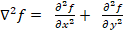 (2-1-5), 且其中的 (2-1-6), 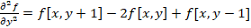 (2-1-7), 从而计算出的最终结果为： (2-1-8)。
拉普拉斯的变形算子为：
0 | -1 | 1
-1 | 4 | -1
0 | -1 | 0

图 2-1-5 拉普拉斯算子模板
拉普拉斯充分利用二阶导数信息，与坐标轴的选取方向无关，也就是说具备各项同性，坐标轴扭转后所计算的值不会改变，图像进行拉普拉斯变换后，会在边沿处产生陡峭的零交叉点，可以按照这个零交叉点进而判定边沿。

2.2 图像识别技术
人工智能邻域有一项重要的技术---图像识别，该技术利用相关算法对图像进行对象识别，用来识别出不同的对象或物体。
图像识别的过程为：
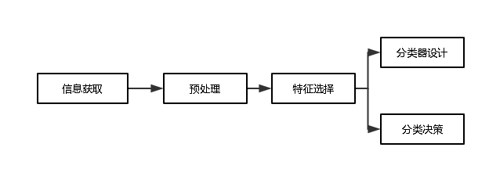

图 2-2-1 图像识别流程
信息的获取：通过相应的传感器，照相机，将声音，能量转化为电信号，信息包括视频，文字，图片，还可以是心电图，脑电图，声波，各种磁场。
信息的预处理：对于图像来说，预处理包括图像的增强，平滑，锐化，和区域分割等。
信息的特征提取：对于一段信息来说，尤其是图像，它的特征足以代表改图中所有有用的信息，只需对该特征进行后续处理。降低计算量的同时而且还可以提高系统判决效率。
分类器设计：分类器设计的主要功能就是通过重复多次的联系加强分类器的判断规则，利用这种判断规则，会极大降低判断的错误率。
分类决策：在图像所有的总集合中，对识别对象进行分类。

2.3 道路标线检测算法
道路标线检测算法首先对视频的每一帧与背景做差值，然后在对图像进行增强处理，突出车道标线部分，减少噪声对图像的影响。然后利用图像分割技术将车道标线提取出来，进而对标线进行辨认。

2.3.1 图像增强
图像增强是增强图像的可使用信息，过程中可以对原图像有破坏，其目的是改良源图像的视觉效果，将ROI进行增强，加大该区域的各种相关特点，扩大图像中不同物体特点的差异，抑制或消除不感兴趣的部分，加强和完善图像的质量，加强和丰富信息量。
图像增强可以分为两大类：频率范围法和时域法，前者将图像视为二维信号，基于二维傅立叶变换的信号增强技术。由于噪声属于高频分量，所以可以采用低通滤波法用来去除高频分量，可以去掉图中的椒盐噪声或高斯噪声；由于像素的像素边缘部分的快速演变，借助于高通滤波方法可以增强高频信号的边缘，由此保留边缘部分的形象。使得模糊的图片变得清晰，其方法是基于模板的，处理对象是小的子图像。后者空域法中具有代表性的算法有局部求平均值法和直接取中值法，最大值或者最小值法等，这种方法时直接操作像素的，它们可用于去除或抑制噪声。
空域增强是基于图像像素点的方法，也叫做灰度变换，常见的有三种方法：
- 对每个像素按照增强算法进行直接灰度变换。
- 利用各种平滑滤波器，用于消除噪声。
- 利用各种锐化滤波器，用于增强图像的边缘。
平滑与锐化都是基于图像滤波的操作，利用模板来修改图像灰度。
频域图像的改进是从时域到频域的变换，滤波器和低通滤波器的操纵，高通滤波器的实现以及边缘图像的去噪和处理增强，以及然后是时域中的频域转换图像，对其进行后续处理。频谱突变的一部分灰度图像的高频分量是其对应的，我们可以使用滤波器 高通滤除频谱中的低频成分，达到提高图像清晰度的目的。图像中的噪声属于高频成分，让其通过低通滤波器来消除或抑制图像中的高频分量，进行图像平滑从而去除掉噪声。
将采集到的视频的每一帧进行上述操作，会将图像中的噪声去除，图像的边缘增强，从而进行区域提取与识别。

2.3.2 图像灰度化
地面道路标线为白色像素，周边是黑色像素。在标线识别过程中可以将彩色图转化为灰度图，不仅可以减少数据量，而且还可以降低算法的复杂度，提高系统的效率。
灰度图像是r，G，B，其中一个彩色图像的三个分量，该图像中每个像素的变化范围为256，描述为彩色图像的灰度图像仍然反映 全局和局部亮度和色度色散以及图像特征，所以经过处理后的各种灰度图像格式来裁剪图像的计算量。从每个像素点导出R，G，B三个分量的平均值，然后将这个像素的这个平均值与三个分量关联起来。
公式为：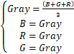 （2-3-1）

2.3.3 图像二值化
将灰度图变换为二值图，更适于道路标线的检测与识别，在灰度图的基础上，将灰度图（0-255）转化为0或者255。采用不变的阈值T，如果像素灰度值在阈值之下，将像素灰度值设为0；如果像素灰度值在阈值之上，灰度值设为255。
公式为：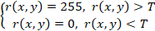 （2-3-2）, 其中，r(x, y) 为（x, y）位置该点像素点灰度值大小，T为固定的阈值，用来分割图像。

2.3.4 图像填充
图像填充分为四邻域与八邻域填充，首先选取一个种子点，采用广度优先搜索，与之直接相连通的区域，当其数量达到一个阈值时，就将其进行反色，利用这种方法可以填充孔洞，使图像更加饱和，不会因为中间的孔洞影响标线的识别。
填充算法关系到是道路标线识别的精确度，一个好的算法应该更加精确的填充图像的细小孔洞，对软件成功实现起着至关重要的作用。

2.3.5 形态学处理
数学形态学作为图像元素的函数和联合或交叉的结构的处理，以结构元素的形式作为数学图像工具在分析的基础上，我们获得操作基本形态：腐蚀和膨胀，开合，这个过程用于数字图像处理和图形计算机，并对这两门学科的发展有着至关重要的作用。
计算元素的干涉分别具有两个原始图像和结构元素（基本元素的扩展和侵蚀以测试输出图像，结构元素通常为 要处理的图像要小得多）。二维平面元素的数值为矩阵的0或1的矩阵。图像中像素范围的指定结构元素的起源必须处理，结构元素在数值范围1中，像素结构元素的决定点不在扩展期间，或者操作必须介入侵蚀的计算。
B对A的腐蚀用AB来表示，指结构元素B在A上移动，A包含于结构元素B的元素被保留。
膨胀可以看作侵蚀的对偶运算，其数学定义是AB，即把所有与图像边界接触的背景点合并到该图像中，使其边界向外扩大。B对A的膨胀，表示结构元素B的原点和A有重叠的部分，令其周边变为1。
先侵蚀后膨胀，相当于平滑操作，能去掉某些微小的孤立点，边沿毛刺和细小连接。经过先腐蚀后膨胀的图像，不但保存了图像的细节，并且去除了噪声，图像也没有变形。
简略来说，形态学操纵便是基于外形的一系列图象处理操作。通过将结构元素作用于输入图像来产生输出图像。它们广泛应用于：抑制噪声，分割出独立的图像像素，以及连接邻近的像素，而且还可以求出图像中的显著的极大值区域或极小值区域。

2.3.6 模板匹配
模型匹配通常用于相似性分析中的目标检测，opencv中已有相应的算法实现。
Void cv::matchTemplate(cv::InputArray image, cv::InputArray temp1, cv::OutputArray result, int method )
该函数的第一个参数是图像源，第二个参数是模型图像，第三个参数是图像匹配的结果，第四个参数用于指定比较方法。
- TM_SQDIFF：此参数指定使用平方差进行匹配，所以最佳的匹配结果在0处，值越大匹配效果越差，值越小，匹配结果最佳。
公式为： (2-3-3)
- TM_SQDIFF_NORMED: 此参数指定该方法使用归一化的平方差进行匹配，最佳匹配也在结果为0处。
公式为：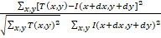 （2-3-4）
- TM_CCORR:该参数指定函数利用源图像与模板图像的卷积结果进行匹配，因此，最佳匹配位置在值最大处，值越大匹配结果越好，这是一种相关性匹配算法。
公式为： (2-3-5)
- TM_CCORR_NORMED：归一化的相关性匹配方法，最佳匹配位置也是在值最大处。
公式为：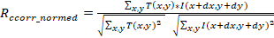 (2-3-6)
- TM_CCOEFF: 相关性系数匹配方法，该方法使用源图像与其均值的差，模板与其均值的差二者之间的相关性进行匹配，最佳匹配结果在值等于1处，最差匹配结果在值-1处，值等于0直接表示二者不相关。
公式化： (2-3-7)
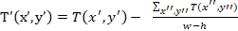 (2-3-8)
(2-3-9)
- TM_CCOEFF_NORMED：归一化的相关性系数匹配方法，正值表示匹配的结果较好，负值则表示匹配的效果较差,值越大，匹配效果越好。
公式化：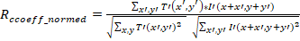 (2-3-10)

2.4 道路标线识别算法

2.4.1 面积过滤
获得含有标线的图像区域，计算二值图中的连通域的像素的个数和。通过面积过滤，可以将部分细小区域，毛刺去除掉，提高系统的鲁棒性与准确性。
(2-4-1)
遍历所有的连通域并计算其面积，选取两个特定的阈值[areamin, areamax]，当其面积在范围之内时，则继续判断，如果面积在阈值之外，则直接排除此帧图像，不需要进行后续处理。
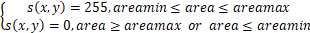 (2-4-2)

2.4.2 计算标线宽高比
不同的标线有不同的几何图形，例如对于箭头来说，其几何特征可以通过对图像进行横竖扫描，计算高宽的最大，最小值。判断其出现的位置，进而判断箭头的种类。对于斑马线，计算黑白之间的距离，若为等间距，则判断其为斑马线。
对视频的每一帧都进行判断，从而可以判断所有的道路标线，只需要增加新标线的识别方法。

2.5 平台工具介绍
本系统是使用QT，WIN10系统及其OpenCV完成，其具体流程为：输入视频→检测视频的每帧图像→在每帧图像中检测道路标线→将检测出的标线信息写到屏幕上。该流程适用于大多数道路标线检测系统，所使用的软件和方法都是现如今比较主流的技术，QT适应于桌面GUI的开发，只需学会简单的C++面向对象编程就可以借助QT编写桌面应用，OpenCV是主流的数字图像处理类库，里面封装了大量的数字图像处理函数可以对图象进行处理。本系统就是基于QT于OpenCV的组合所开发的道路标线识别软件。

2.5.1 Qt工具介绍
Qt是C++类的集合，它实现了很多常用开发的类，程序员只需简单调用，就可以使用。不仅仅是图形界面的开发，还有非应用程序Gui的开发，如控制台程序，各种终端式程序。Qt利用信号与槽的方式进行消息的传输与接受，对于基本的鼠标点击，定时器，键盘输入等都可以监听，便于进行桌面端开发。
Qt很容易扩展并允许编程真正在一起。一个Qt轻量级的第三方库，它不仅可以应用于各种平台上，而且新手易于操作和应用，软件包括一套创建和测试集的框架。以下为Qt Creator(Qt集成开发环境)的截图：
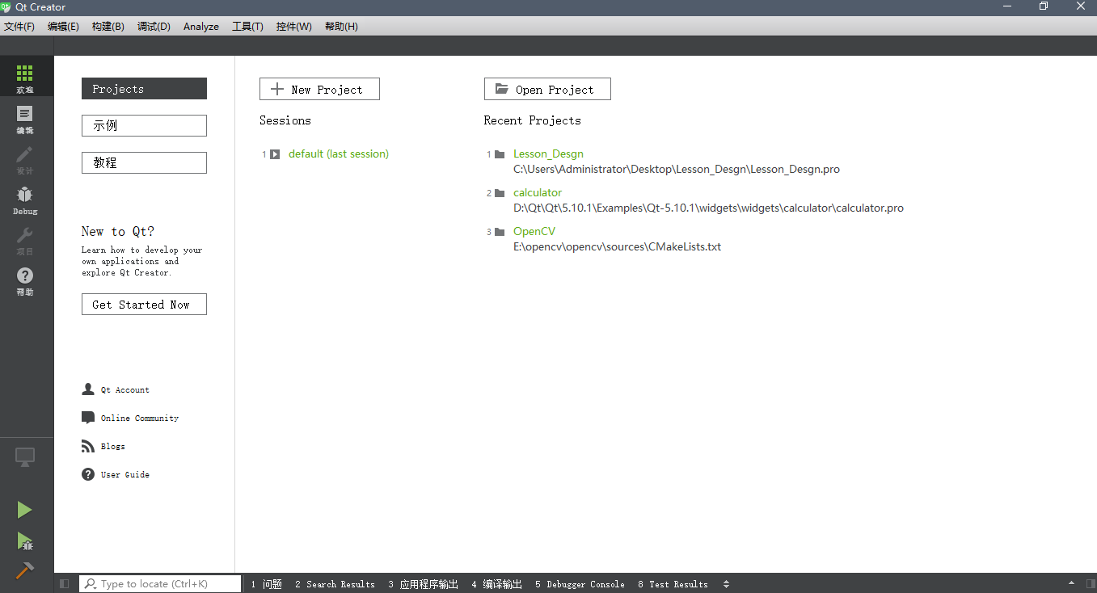
图 2-5-1 软件界面

2.5.2 OpenCV介绍
OpenCV是一个计算机视觉库，它由一系列C函数和众多C++类构成，实现了众多图像处理算法，在计算机图形处理方面有极其重要的作用。目前为止，计算机视觉库大概分为：一些研究室的研究代码，耗资巨大的商业化工具，依赖于特定硬件的实现方案。这些对于普通公司来说，都是难以驾驭的。所以，伴随而来的是OpenCV，它重要的贡献就是利用及其简单的接口，快速的效率，来处理真实世界的问题。
OpenCV普及在众多应用领域中，人机互动，人脸辨别，运动跟踪，计算机视觉等人工智能领域。而且为其它语言也提供了相应的接口，比如Java，python和其它主流语言。极大降低了开发的门栏，并且推动了OpenCV的普及。

2.6 开发环境搭建

2.6.1 下载Qt安装包
前往 https://www.qt.io/ 下载Qt安装包（内部带有Qt Creator和Qt帮助文档），然后双击安装，编译器可以选择安装MinGW的gcc，也可以选择微软的MSVC版本，前提是提前安装好相应的VS。安装完成后，就可以在电脑的开始菜单发现Qt Creator的图标。

2.6.2 下载OpenCV源码
前往https://opencv.org/ 下载OpenCV源码，并解压到磁盘。然后下载CMake（此处版本必须和Qt的编译器相对应）, 编译源码成相应的版本（MINGW，或者是MSVC版本），这里要与你安装的Qt相对应，比如你安装的是MinGW版本，则你需要将源码编译成MinGW版本；如果你安装的是MSVC版本，则把源码编译成相应版本。源码编译完成后，需要配置环境变量，这样操作系统才会找到必要的组件。

2.6.3 新建项目
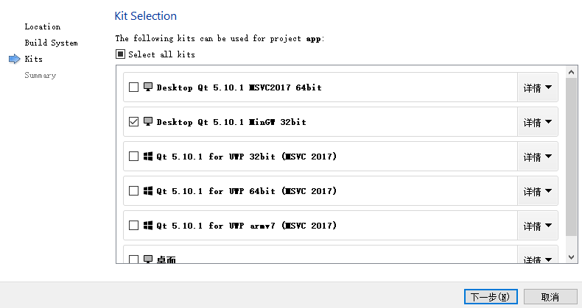
图 2-6-1 新建项目截图
此处选择MinGW 32bit,因为我把源码编译为MinGW版本，所以选择MinGW32，新建成功后，项目结构为(其中.cpp文件是新添加的)：
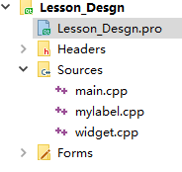
图 2-6-2 项目结构图
找到.pro文件，添加下述配置：
SOURCES += main.cpp widget.cpp mylabel.cpp
HEADERS += widget.h mylabel.h tool.h
FORMS += widget.ui
INCLUDEPATH += E:/opencv/opencv_qt/include \
E:/opencv/opencv_qt/include/opencv \
E:/opencv/opencv_qt/include/opencv2 \
LIBS += E:\\opencv\\opencv_qt\\lib\\libopencv_*
DISTFILES=../build-Lesson_Desgn-Desktop_Qt_5_10_1_MinGW_32bit-Debug/pictures/62.jpg
.pro文件是整个项目的配置文件，关键是配置好OpenCV的头文件和类库。

- 软件设计与实现

3.1 软件设计流程
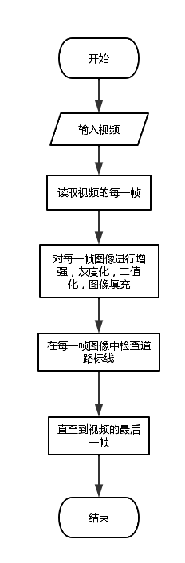
图 3-1-1 系统设计流程图
上述流程图中，最重要的是对图像的预处理，和对标线识别算法的设计，对于数字图像处理，需要设计一个最优的阈值，才会把内容与背景分离出来，所以整个系统的重点和难点在于把内容从背景中分割出来，并且去噪，使其易于识别出其中的标线。整体流程大致如此。

3.2 程序界面
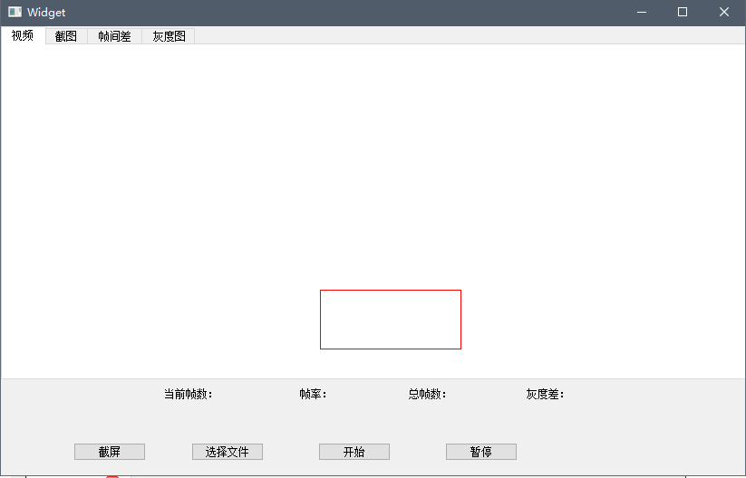
图 3-2-1 程序整体界面
上述界面包括一个视频播放器，截图面板，感兴趣区域的背景差，和背景差的灰度图面板，而且还可以显示帧率，当前帧数，总帧数，和感兴趣区域白色像素和。按钮包括截屏按钮，选择车道标线mp4的选择按钮，开始视频按键和停止播放视频按键。当程序运行时，先点击选择文件按钮，选择所拍摄的道路标线视频，系统会自动检测该视频中的道路标线，并将提示信息显示在屏幕左上角。开始和暂停按钮会控制视频的暂停与播放，截屏按钮会将当前帧保存并显示在截屏面板中。

3.2.1 程序检测标线时的界面
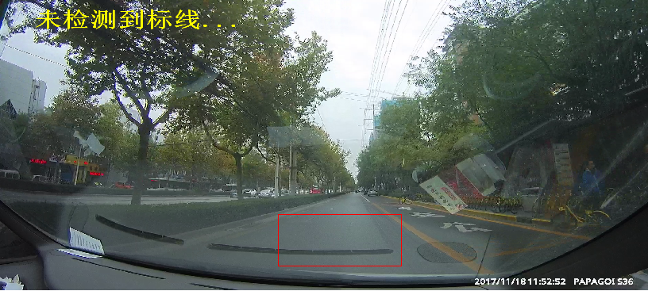
图 3-2-2 程序运行效果图
上图中红色的矩形框为感兴趣的区域，程序主要检测此区域内的道路标线，左上角的红色字显示当前的信息。程序会从第一帧检测到视频的最后一帧，会将每一帧的检测结果，显示再左上角。
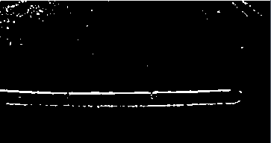
图 3-2-3 感兴趣区域二值化后的图
上述图像经过了图像灰度化，图像平滑，图像的区域填充和图像的二值化这些步骤后形成的图像。
当检测到道路标线时，红色字体就会显示出所检测和识别出的标线。如下图：
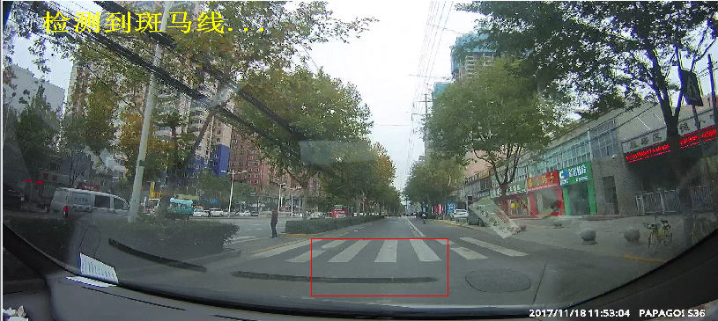
图 3-2-4 系统检测到斑马线
由于箭头是通过模板匹配的，因为每一帧都会在图像中找到相似度最大的图像区域，所以需要相关的算法判断该区域的几何形状，当检测到箭头时，截图如下：
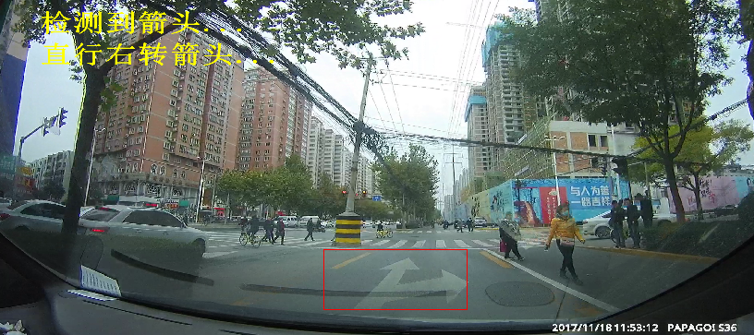
图 3-2-5 系统检测到箭头
上图中，当图像完全进入红色矩形时，会利用模板进行匹配，当匹配到区域时，将其在原图像中截取出来，在对其几何形状进行判断。
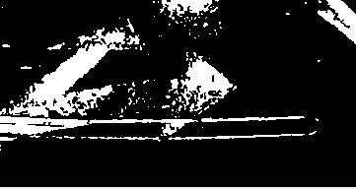
图 3-2-6 包含箭头的二值图
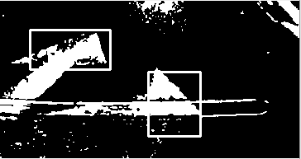
图 3-2-7 系统识别箭头

所使用的匹配模板为：

图 3-2-8 左箭头模板


图 3-2-9 右箭头模板


图 3-2-10 上箭头模板

识别文字时，先用模板在预处理后的图中找到文字的位置，然后将该区域裁切出来，利用该文字的几何特征进行识别，比如进行识别“人“字识别时：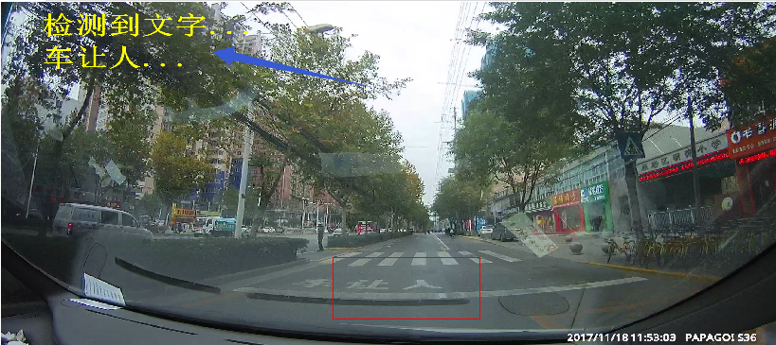
图 3-2-11 系统识别到文字时
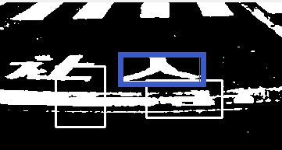
图 3-2-12 在二值图中匹配到“人“字
所使用的模板为：

图 3-2-13 “人“字模板
由于视频是在车内拍摄，易受到前挡风玻璃的影响，所拍摄的道路标线形状已经被玻璃的折射所扭曲，在加上反光的影响，所拍摄的视频模糊度较大，所以要先进行图像预处理，去掉视频所含有的噪声和加强图像内容与背景的对比度，然后再进行识别。

3.3 变量及函数解释
表 3-3-1 系统变量与函数表
变量名 | 变量解释
cv::Mat top, left, right | 用来保存箭头模板
cv::Mat currentframe | 用来存储当前帧
cv::VideoCapture | OpenCV的用来读取视频的类
enum MARK{none, BANMAXIAN, SPEAR }  enum Widget::MARK mark = MARK::none | 用来存储标线的类型
Long long currentframeCount  totalframeCount | 分别用来存储当前帧数，和总帧数
QImage MatToImage (const cv::Mat &mat) | 将Mat矩阵存储的图像转化为图片
void calculategray (IplImage * tempframe) | 计算白色像素的个数
IplImage *getImageRect (Iplimage * ori, cons tint px, cons tint py, const int w, const int h) | 在原图像中截取一部分图像
void judgeType (IplImage & frame) | 判断道路标线的类型
void judgeBANMAXIAN (IplImage & frame, Widget::MARK & mark) | 判断该帧图像中是否有斑马线
void writeMSG (QImage & image, Widget::MARK &mark, int & spear) | 将获取到的标线信息写到屏幕上
void judgeSpear (Mat &p, int & spear, Widget::MARK & mark) | 判断该帧图像是否有右转，左转箭头
bool judgeTopSpear (Mat & p) | 判断是否有直行箭头

3.4 图像填充算法

3.4.1 流程框图
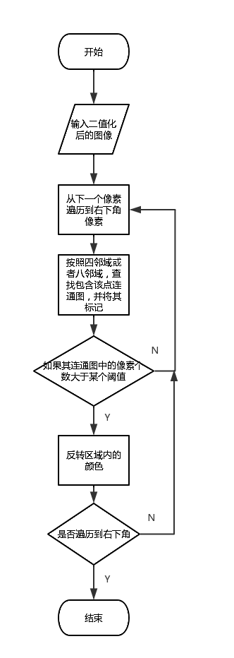
图 3-4-1 图像填充算法流程框图

3.4.2 设计代码
static void removesmallregion ( Mat &src, Mat &dst, int limit = 50, int mode = 1, int neighbormode = 0 ) {
cv::Mat &srcmat = src;
int removeCount = 0; // 记录除去的个数，并将其打印出来
Mat marklabel = Mat::zeros( srcmat.size() , CV_8UC1); // 建立空的矩阵
if(mode==1){ // 去除白色区域
for(int i=0; i<srcmat.rows; i++){ //便利矩阵的每一个像素，对其做出标记
uchar *idata = srcmat.ptr <uchar>(i);
uchar *lab = marklabel.ptr <uchar>(i);
for(int k=0; k< srcmat.cols; k++){
if(idata[k]==0){ // 查找出所有的黑色像素点
lab[k] = 3; //因为去除连通的白色区域，所以黑色像素不用处理
}
}
}
}else{
for(int i=0;i < srcmat.rows; i++){ // 如果去除黑色连通域，则对于白色像素不处理
uchar * idata = srcmat.ptr <uchar> (i);
uchar * lab = marklabel.ptr <uchar> (i);
for (int k=0; k < srcmat.cols; k++ ) {
if( idata[ k ] > 10){ // 如果该点像素为白色，则标记为不处理
lab [k] = 3 ;
}
}
}
}
Vector <Point> neighborpos; // 保存一个像素点的四个方向
neighborpos.push_back (Point(-1, 0)); // 左邻域
neighborpos.push_back (Point(1, 0)); // 右邻域
neighborpos.push_back (Point(0, -1)); // 上邻域
neighborpos.push_back (Point(0, 1)); // 下邻域
if( neighbormode == 1 ){ // 八邻域处理
neighborpos.push_back (Point(-1, -1)); // 左上邻域
neighborpos.push_back (Point(-1, 1)); // 左下邻域
neighborpos.push_back (Point(1, -1)); // 右上邻域
neighborpos.push_back (Point(1,1)); // 右下邻域
}
int neighborcount = 4 + 4 * neighbormode; // 若neighbormode为0，则为四邻域，如果为1，则为八邻域
int xPos = 0, yPos = 0; // 从一副图像的（0，0）开始遍历
// 开始检测
for(int i=0; i< srcmat.rows; i++){
uchar *lab = marklabel.ptr<uchar>(i);
for(int j=0; j< srcmat.cols; j++){
if(lab[j]==0){ // 该点没有被检查
// 开始在该点处检查
Vector <Point> pStack; // 堆栈，用于存储生长点
pStack.push_back (Point(j, i )); // 将此点加入到栈中，并从它开始遍历
marklabel.at<uchar> (i, j) = 1; // 标记该点正在被检查
int result1 = 0; // 用于标志结果，判定是否超出了限定值，0为未超出，1为超出
for(int z=0; z < pStack.size(); z++ ){ // 从该点四邻域或者八邻域遍历相邻的像素，查找相关的连通图
for(int q = 0; q < neighborcount ; q++){
xPos = pStack.at(z).x + neighborpos.at(q).x;
yPos = pStack.at(z).y + neighborpos.at(q).y;
if(xPos >= 0 && xPos < srcmat.cols && yPos >= 0 && yPos < srcmat.rows){ // 防止越界
if(marklabel.at<uchar>(yPos, xPos)==0){ // 如果还没有被标记
pStack.push_back(Point(xPos, yPos)); // 临界点加入buffer
marklabel.at <uchar> (yPos , xPos) = 1; // 更改标志， 避免多次检查该点，造成死循环
}
}
}
}
if( pStack.size() > limit ) result1 = 2; // 数组的长度大于阈值
// 判断结果是否查出界限，1为未超出，2为超出
else {
result1 = 1;
removeCount ++;
}
for(int z=0; z < pStack.size(); z++){
xPos = pStack.at(z).x;
yPos = pStack.at(z).y;
marklabel.at< uchar > (yPos, xPos) += result1;
}
// 结束该点处的检查
}
}
}
mode = 255 * (1 - mode);
//开始反转面积过小的区域
for(int i=0; i< srcmat.rows; i++){
uchar * idata = srcmat.ptr <uchar> (i);
uchar * idstdata = dst.ptr <uchar> (i);
uchar * lab = marklabel.ptr <uchar> (i);
for(int j = 0 ; j < srcmat.cols; j++){
if( lab[j] == 2 ){
idstdata [j] = mode;
}else if(lab [j] ==3){
idstdata [j] = idata[j];
}
}
}
}

3.5 识别斑马线

3.5.1 流程框图
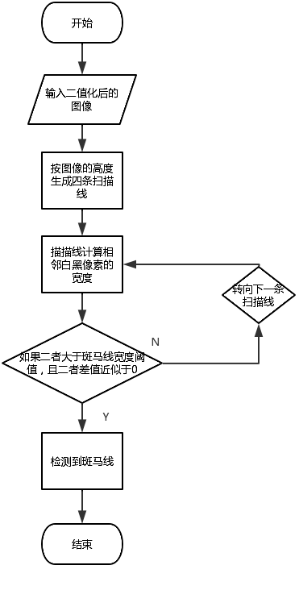
图 3-5-1 识别斑马线流程框图

3.5.2 设计代码
static void judgeBANMAXIAN (IplImage &frame, Widget::MARK &mark){
if ( mark == Widget::MARK::SPEAR ) return;
int height = ( int ) ( frame.height / 4 ) ; // 生成三条扫描线
uchar * d;
int h = height;
for(int i=0; i<3; i += 1){
int lw = 0, lb = 0; // 分别记录一行中连续白色像素，连续黑色像素的个数
bool f = false; // 用于记录lw是否等于lb
int cw=0, cb=0; // 暂存连续白色像素，连续黑色像素的个数，如果小于某个阈值，则清零
for(int j=0; j < frame.width; j++){
d = ( uchar * ) ( frame.imageData + h * frame.widthStep + j);
if( *d + 0 == 255 ) { // 如果该像素为白色
if(lw!=0 &&abs (lw - lb)<10){ // 如果已经找出连续白色长度和黑色连续长度，则判断大小长度差值的绝对值
f = true; // 做出标记，并退出循环
break;
}
cw +=1; //白色像素加一
if (cw>LEVEL) { // 如果大于某个阈值， 则进行保存
lw=cw;
}
if(lb==0){ // 如果黑色像素个数为零
cb=0; // 黑色像素置零
}
}else{
cb += 1; // 黑色像素个数加一
if (cb > LEVEL) { // 大于某个阈值后，记录黑色像素的长度
lb = cb;
}
if ( lw == 0 ) {
cw=0;
}
}
}
if (f) {
mark = Widget::MARK::BANMAXIAN; // 若查找到，则标记并返回
return ;
}
h += height; // 进行下一条扫描线的扫描
}
mark = Widget::MARK::none; // 如果没有判断出斑马线
}

3.6 模板匹配箭头

3.6.1 流程框图
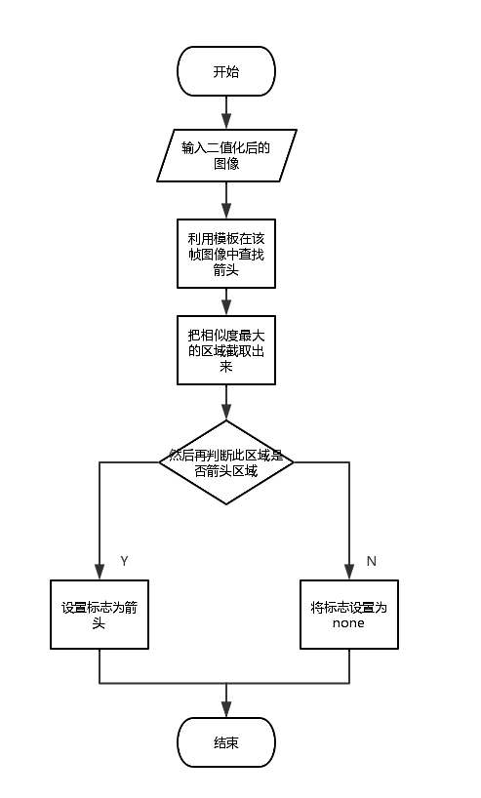
图 3-6-1 模板匹配箭头流程框图

3.6.2 代码实现
static void judgeSPEAR (cv::Mat src, Mat & right, Mat & top, Mat & left, int & spear, Widget::MARK & mark){ // 判断箭头
// 识别右箭头
cols = src.cols - right.cols + 1;
rows = src.rows - right.rows + 1;
Mat res = cv::Mat (cols, rows, CV_32FC1);
matchTemplate (src, right, res, TM_SQDIFF_NORMED); // 进行模板匹配
double min, max;
Point minpos, maxpos;
minMaxLoc ( res, &min, &max, & minpos, & maxpos, Mat()); // 获得原图像中与模板最相似的图像位置
// 截取图像
Rect rect = Rect( minpos, cv::Size( right.cols, right.rows));
Mat p = ( Mat(src, rect)). clone(); //将箭头截取下来
Mat dst1 = Mat::zeros ( Size ( p.cols, p.rows ) , CV_8UC1);
cv::rectangle (src, cv::Rect(minpos, cv::Size( right.cols, right.rows ) ), Scalar(255, 0, 0), 2, 8, 0 ); // 画出矩形，将区域标识出来
judgeSpear (p, spear, mark); // 判断是否是箭头
// 识别上箭头
cols = src.cols - top.cols + 1;
rows = src.rows - top.rows + 1;
res = cv::Mat (cols, rows, CV_32FC1);
matchTemplate (src, top, res, TM_SQDIFF_NORMED); //在图像中找到上箭头
minMaxLoc ( res, &min, &max, &minpos, &maxpos, Mat()); //找出上箭头的位置
// 截取图像
Rect rect1 = Rect (minpos, cv::Size (top.cols, top.rows));
Mat p1 = (Mat( src, rect1 )). clone(); //将箭头截取下来
Mat dst2 = Mat ::zeros (Size(p1.cols, p1.rows), CV_8UC1);
rectangle (src, cv::Rect(minpos, cv::Size(top.cols, top.rows) ), Scalar(255, 0, 0), 2, 2, 0 );
f = judgeTopSpear (p1); // 判断是不是上箭头
}

3.7 判断上箭头

3.7.1 程序框图
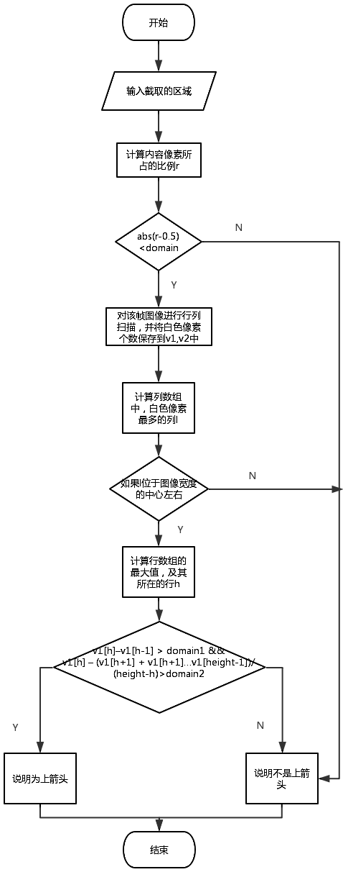
图 3-7-1 判断上箭头流程框图

3.7.2 代码实现
public static bool judgeTopSpear (Mat &p) {
qDebug() << "width: " << p.cols << " Height: " << p.rows; // 98 49
IplImage m = (IplImage) p;
int s = cvCountNonZero (&m); // 计算出二值图的白色像素个数
if ((s * 1.0 / (p.rows * p.cols) - 0.5) > 0.05){ // 计算白色像素点的个数所占整幅图的比例，如果过多或者过少，则返回false。
qDebug() << "false: 1122";
return false ;
}
int width = p.cols, height = p.rows; // 得到图像的宽高
vector < int > v; // 用来存储每行的白色像素和
for(int i = 0; i< height; i++){ //得到 每行的白色像素和
int sum=0;
for (int j=0; j<width; j++){
uchar *data = p.ptr<uchar> (i, j);
if (*data + 0 == 255){
sum ++;
}
}
v.push_back (sum);
}
// 计算每列的白色像素和
vector <int > v1; // 存储每列的白色像素和
for(int i = 0 ; i < width ; i++){
int sum=0;
for(int j = 0; j < height; j++){
uchar * data = p.ptr <uchar> (j, i);
if( *data + 0 == 255 ) {
sum ++ ;
}
}
v1.push_back(sum);
}
int mm, ss ;
int l = getsmallandbig (v1, mm, ss ); //得到列的最大值和最小值，并且找到最大值的位置
if ( l < SPAN && abs ( width – l ) < SPAN ){ // 如果最大值的位置，<=20或者 >=width-20，说明箭头的顶部没有在中间部分，则认为不是箭头
return false;
}
int e = 0;
int max, min; // 用来存储每行中白色像素的最大于最小值
int r = getsmallandbig (v, max, min ); // 获得各行中白色像素的最大，最小值，并且找出位置。
for(int i = 1; i < r; i ++ ){ // 由于上箭头，白色像素的连续长度逐渐增大。
if ( v[i] < v[ i-1 ] ) { // 如果白色像素长度减少，则累计次数
e + + ;
}
if (v[i] > v[i-1] && v[i] - v[i-1] > 10 ) { // 查找到白色像素最大值
return false;
}
}
if (e > 5) { // 如果违规次数大于阈值，则认为不是上箭头
return false ;
} else {
int pos = getpos (v, min);
if ( pos > 5 && min > 3 ) {
return false;
} else {
int top = r >= 1 ? r-1 : r;
int bottom = height - r >1? r+1: height-1;
int t = 0;
for( int i = bottom ; i < height - 1; i ++){
t += v[i];
}
t /= (height - bottom); // 计算平均值
if ( abs ( v[ top ] - v[ r ] ) < 3 && abs ( v[ r ] – t ) > 10) { // 如果行白色像素满足逐渐增大然后突然减少，则认为是朝上的箭头
return true;
}
}
}
}

3.8 判断左右箭头

3.8.1 流程框图
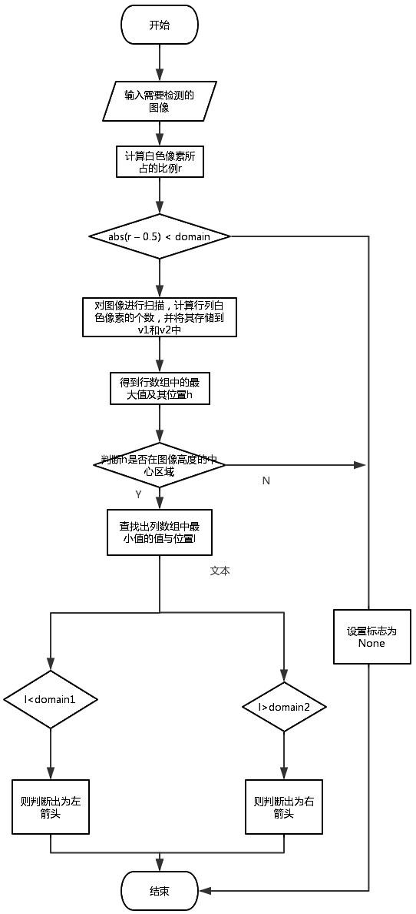
图 2-8-1 识别左右箭头流程框图

3.9.2 代码实现
static void judgeSpear (Mat & p, int & spear, Widget::MARK & mark) {
IplImage m = ( IplImage ) p;
int sum = cvCountNonZero ( &m ) ; // 计算白色像素个数
int cols = p.cols, rows = p.rows;
if( abs( sum * 1.0 / ( cols * rows ) - 0.5 ) > 0.05){ // 计算白色像素所占比例，如果没有在阈值范围内，则认为不是箭头
mark = Widget::MARK::none;
spear = 0;
return ;
}
vector <int> v1, v2 ; // v1,v2分别存储每行，每列的白色像素个数
for ( int i = 0; i < rows ; i++ ){
int sum = 0;
for( int j = 0; j < cols ; j ++) {
uchar *data = p.ptr <uchar> (i, j);
if ( * data + 0 == 255 ){ // 如果是白色像素
sum++;
}
}
if( i>0 &&abs (sum - v1[i-1])>SPAN){
v1.push_back (v1[i-1]);
continue;
}
v1.push_back ( sum ) ;
}
for(int i = 0; i < cols; i ++){ // 计算每列的白色像素
int sum = 0;
for(int j = 0 ; j < rows ; j ++){
uchar * data = p.ptr < uchar > ( j , i );
if (* data + 0 ==255 ) { // 如果是白色像素
sum ++;
}
}
v2.push_back (sum);
}
int max1, max2;
int min1, min2;
int h = getsmallandbig (v1, max1, min1)；
int l = getsmallandbig (v2, max2, min2); // 得到行列的最大值
int pos = getpos (v2, min2);
if ( abs( rows / 2 - h) < 10 && abs ( cols - pos ) < 10 && abs (rows - max2) < 30 ){ // 如果箭头的位置位于图像的中心位置上下，且列白色像素最小值所在的列位于最右边，则认为是右箭头
mark = Widget::MARK::SPEAR;
spear = 2;
return;
}else if (abs(rows/2 - h) < 10 && pos<10 && abs(rows - max2)<30 ) { // 如果箭头的位置位于图像的中心位置上下，且列白色像素最小值所在的列位于最左边，则认为是左箭头
mark = Widget::MARK::SPEAR;
spear = 1;
return;
}else{
mark = Widget::MARK::none; // 如果上述条件都不满足，则认为该图像中没有左右箭头
spear = 0;
return;
}
}

3.9 检测文字

3.9.1 流程框图
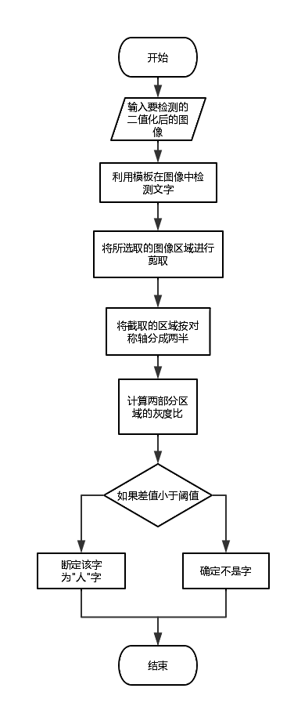
图 3-9-1 检测“人“字流程框图

3.9.2 代码实现
static void judgeREN(cv::Mat &src, cv::Mat &ren, Widget::MARK &mark ){
int result_cols, result_rows;
// 识别文字
result_cols = src.cols - ren.cols + 1;
result_rows = src.rows - ren.rows + 1;
Mat result = cv::Mat(result_cols, result_rows, CV_32FC1);
cv::matchTemplate(src, ren, result, TM_SQDIFF_NORMED); //利用模板进行匹配
double minVal, maxVal;
cv::Point minLoc, maxLoc;
cv::minMaxLoc( result, &minVal, &maxVal, &minLoc, &maxLoc, Mat()); // 在原图中找到匹配到的文字位置
// 截取图像
Rect rect = Rect(minLoc, cv::Size(ren.cols, ren.rows));
Mat p = (Mat(src, rect)).clone(); //将文字截取下来
cv::rectangle(src, cv::Rect(minLoc, cv::Size(ren.cols, ren.rows) ), Scalar(255, 0, 0), 2, 2, 0 ); // 将匹配到区域框出来
imshow("gray", src);
int start = 0, end = 0;
int w = 0;
for(int i = 0; i<p.cols; i++){ // 查找出左右对称的位置
uchar * c = p.ptr(15, i);
if(*c + 0 == 255){
if(start==0){
start = i;
}
w+=1;
}
}
end = start+w;
// qDebug()<<start<<" "<<end;
int mid = (int)((start + end) / 2); // 计算出对称轴的位置
if(abs(40 - start) > 10 || abs(60 - end)> 10){ // 对称轴不在图像中间
// mark = Widget::MARK::none;
return;
}
cv::Mat left = (Mat(src, Rect(0,0, mid, p.rows))).clone(); // 按中心轴分开
cv::Mat right = (Mat(src, Rect(mid, 0, p.cols-mid, p.rows))).clone();
IplImage lef = (IplImage)left;
IplImage rig = (IplImage) right;
int num1 = cvCountNonZero(&lef); // 计算左部分白色像素个数
int num2 = cvCountNonZero(&rig); // 计算右部分白色像素个数
if(abs(num1-num2)> 100){ // 如果两边不对称
// mark = Widget::MARK::none;
return;
}else{
qDebug()<<"车让人。。。。";
mark = Widget::MARK::CHERANGREN;
}
}

- 结论与展望
道路标线识别是智能交通系统的重要组成部分，由于现代社会智能化的不断提高，现需要高质量，高效率的道路标线识别系统出现，而且需要处理恶劣的天气和各种外界干扰因素的影响，这对道路标线识别系统提出了较高的要求。本论从图像处理理论和标线识别理论出发，以图象为研究对象，检测视频中每一帧，从而查找出所有的标线。然而，此系统受到很大的局限性，在图像不清晰或者外界干扰较大时，不能够正确识别出标线。不过，对于外界干扰不大的情况下，还是可以正确识别出来的。
在该系统中，为了使图像处理为最后的图像识别作铺垫。主要的研究内容包括以下几个方面：
- 首先分析国内外许多车道标线识别的现状和趋势，介绍了本文的研究内容，并对数字图像处理的基础理论进行研究，分析了图像识别的基本方法。
- 理论分析完成后，然后就是环境的搭建，由于下载的OpenCV只Vs2013以下的动态库，而我的电脑安装着最新的VS2017,所以这意味着我必须重新编译源码，在中途的的实验中，我选择了Qt这个第三方动态库，因为它可以更加简单的编写GUI程序，而且配置极其简单，搭配OpenCV这个计算机视觉库，完成了环境搭建。
- 环境搭建完成后，就是代码的编写，由于OpenCV有部分现成的函数，而且易于使用，在了解了基本需求后，搭建出了基本的界面，剩下的就是对数字图像处理知识的应用。
- 本文主要的是对标线的识别，在获取到标线之后，剩下的就是判断所获取的标线的类型，对于斑马线来说，由于它具有特殊的特征，就是白色相距相同的距离，且白色与黑色的宽度基本相等。对于箭头来说，采用模板匹配算法，查找出每帧图像中与模板最相似的区域，然后用三角形的几何特征对该区域进行判断，利用这些几何特征就能对标线做出判定。

致谢
毕业设计是对我们所学知识的综合考察，既能对我们的编码能力进行考察，也考验了我们论文的书写能力。除此之外，面对困难的问题，指导老师给我们指出了解决问题的方法，并没有就某个问题而解决，这种授人以鱼不如授人以渔的品质，值得每个师生学习。另外，大学四年所学的专业知识也在此次毕设中得到了应用，综合运用知识的能力在此次过程中得到了锻炼，为以后工作或者学业的深造中起着至关重要的作用。
王夏黎老师，是我在这次毕业设计中要尤为感谢的人。因为老师的恪尽职守，兢兢业业，我们的毕业设计才会顺利完成，在毕业设计的完成工作中，指导老师对我们提出了宝贵的意见，而且，在每周三王老师下课后总是认真回答我们提出的问题，耐心的做出解答，使我们能够全身心的投入到毕业设计工作中去；整个过程中，同学也给了我极大的鼓舞，从开始的一头雾水，到最后的豁然开朗，我从中学到了很多。不仅简简单单是对OpenCV的使用和对数字图像处理的进一步掌握，而且也学到了基本的接人待物的道理。同时，家人的支持也对我产生了极大的鼓舞，在我孤立无援时给与了我无尽的精神支撑，才让我在大学中找到了自身的价值。

参考文献
[1] 一种基于图像匹配的地面交通标志实时识别方法 Method of Real Time Recognition of Ground Traffic Signs Based on Image Matching http://www.docin.com/p-1186362808.html
[2] 基于机器视觉的车道线及斑马线和道路标志的检测和识别技术的研究与实现[J] 蒋仁婉
[3] 基于机器视觉的快速车道线识别[J]. 鞠乾翱,应忍冬,蒋乐天. 计算机应用研究. 2013(05)
[4] 自适应最小误差阈值分割算法[J]. 龙建武,申铉京,陈海鹏. 自动化学报. 2012(07)
[5] 基于边缘检测和自动种子区域生长的图像分割算法[J]. 王蒙,吕建平. 西安邮电学院学报. 2011(06)
[6] 几种图像边缘检测算子的比较分析[J]. 谭毓银,陈绮. 电脑知识与技术. 2010(29)
[7] 智能安全车辆技术前沿跟踪[J]. 戎辉,龚进峰,何佳,黄伟. 交通信息与安全. 2010(04)
[8] 基于Canny边缘检测算子的图像检索算法[J]. 赵宏中,张彦超. 电子设计工程. 2010(02)
[9] 几种边缘检测算法的比较研究[J]. 李捷,唐星科,蒋延军. 信息技术. 2007(09)
[10] 基于改进Hough变换的车道线检测技术[J]. 杨喜宁,段建民,高德芝,郑榜贵. 计算机测量与控制. 2010(02)
[11] 结构化道路中车道线的单目视觉检测方法[J]. 沈峘,李舜酩,柏方超,李芳培,缪小冬. 仪器仪表学报. 2010(02)
[12] 基于最优阈值和Hough变换的车道线检测方法[J]. 金浙良,胡桂明,张海君,满高华. 自动化技术与应用. 2009(11)
[13] 直线模型下的车道线跟踪与车道偏离检测[J]. 余厚云,张为公. 自动化仪表. 2009(11)
[14] 基于动态感兴趣区域的车道线识别与跟踪[J]. 余厚云,张为公. 工业仪表与自动化装置. 2009(05)
[15] 基于视频图像的车道线识别方法[J]. 张军平,殷勇辉. 电视技术. 2009(S1)

